**MINISTERUL EDUCAȚIEI ȘI CERCETĂRII**

**Universitatea Tehnică a Moldovei**

**Facultatea Calculatoare Informatică și Microelectronică**

**Departamentul Ingineri Software și Automatică**

**Programul de studii: Tehnologia Informației**

**Lucrare de laborator Nr.3**

**Disciplina:** Proiectarea sistemelor informaționale

**Tema:** Familiarizarea cu cerințele notației IDEF0, IDEF3, DFD pentru modelarea și analiza unui proces specific din cadrul sistemul propus pentru dezvoltare

**A efectuat:** Cătălin Popa,

st. gr. TI-211

**A verificat:** Dumitru MORARU,

lect. univ.

**Chișinău 2024**

1. Descriere proces selectat din cadrul sistemului propus

Sistemul de gestionare a fișierelor presupune optimizarea proceselor interne ale unei companii, oferind soluții pentru stocarea, partajarea și securizarea datelor. Un astfel de sistem este necesar pentru oricare companie, deoarece datele reprezintă una dintre cele mai valoroase resurse.

Rolul sistemului dat, este de a ușura utilizarea și a mări eficiența gestionării datelor. Fiecare angajat al companiei va putea accesa documentele necesare, cu un sistem bine optimizat, bazat pe roluri și permisiuni care să limiteze accesul neautorizat. Utilizatorii vor putea încărca, descărca și șterge fișiere într-un mod rapid și sigur. Sistemul va permite partajarea fișierelor între utilizatori, atât la nivel individual cât și la nivel de echipe, oferind opțiuni flexibile pentru colaborare în timp real. Pe lângă funcționalitățile principale, sistemul trebuie să îndeplinească o serie de cerințe non-funcționale pentru a garanta performanța și securitatea. Este important ca acest sistem să fie scalabil, astfel încât să poată susține un număr din ce în ce mai mare de utilizatori și fișiere, fără a afecta viteza de acces sau stabilitatea. Pe partea de securitate, sistemul va trebui să implementeze măsuri stricte de protecție a datelor, care includ criptarea datelor la momentul stocării și la momentul transferului. Sistemul respectiv, va funcționa pe o infrastructură modernă, care să includă servere cu spațiu de stocare suficient pentru un volum mare de date, având în vedere creșterea continuă a informațiilor gestionate de companie. În plus, serverele vor trebui să fie dodate cu sisteme de copii de rezerve și restaurare automată pentru a asigura funcționarea operațiunilor chiar și în caz de incidente neprevăzute, precum defecțiuni tehnice sau atacuri cibernetice.

În acest document se va analiza și modela unul dintre procesele principale, care aparține sistemului de gestionare a fișierelor. Analiza se va realiza folosind standartele IDEF0, IDEF3 și DFD. IDEF0 răspunde de fluxul de informații și resurse în cadrul procesului. IDEF3 este responsabil de secvențele de activități și logica de control a procesului. DFD reprezintă fluxul de date și interacțiunile dintre entități implicate. Aceste standarte vor fi aplicate folosind mediul de modelare AllFusion Process Modeler. Realizând aceste diagrame și scheme, se va crea o viziune mai clară asupra proceselor din cadrul sistemului dat. De asemenea, diagramele și schemele ajută la demonstrarea sistemului unei persoane terțe, ce nu a participat la realizarea lui. Dintre etapele inițiale fac parte:

* Procesarea fișierelor ce urmează a fi încărcate;
* Verificarea spațiului disponibil pentru a putea încărca fișierul;
* Încărcarea și descărcarea fișierului din sistem.

Scopul procesului de încărcare a fișierelor este de gestiona corect încărcarea fișierului în sistem, ca ulterior să nu apară erori la obținerea lui. Inițial, este nevoie de a avea spațiu disponibil pentru stocare, precum și formatul în care se va salva trebuie sa fie compatibil cu sistemul.

1. Metode de modelare funcțională

Pentru a crea o reprezentarea detaliată asupra proceselor, fluxurilor de date și a relațiilor ale sistemului de gestionare a fișierelor, se va realiza descrierea proceselor în standartele IDEF0, IDEF3 li DFD.

IDEF0[1] este o metodă de modelare funcțională concepută pentru a reprezenta funcțiile unui sistem și relațiile dintre acestea. Într-un sistem de gestionare a fișierelor, diagramele IDEF0[2] descriu funcțiile de nivel înalt implicate, cum ar fi verificarea fișierelor, validarea permisiunilor utilizatorului, stocarea fișierelor și analiza spațiului. Fiecare bloc funcțional dintr-o diagramă IDEF0 reprezintă un proces, cu intrări, ieșiri, controale și mecanisme. De exemplu, în contextul gestionării fișierelor, procesul de verificare a spațiului disponibil include intrări precum datele utilizatorului și cerințele de stocare, controale cum ar fi regulile sistemului și ieșiri, cum ar fi rapoartele despre spațiul disponibil. IDEF3 este folosită pentru a capta și descrie fluxurile de lucru și secvențele de procese dintr-un sistem, concentrându-se pe modul în care fiecare sarcină este realizată în ordine cronologică. Pentru un sistem de gestionare a fișierelor, o diagramă IDEF3 se poate atribui la procesul de încărcare a fișierelor, validare și stocare într-o secvență. Aceasta arată pașii implicați în validarea accesului utilizatorului, filtrarea datelor, procesarea fișierelor și asigurarea că acestea sunt stocate în siguranță. Această abordare ajută părțile interesate să înțeleagă fluxul de lucru al gestionării fișierelor, inclusiv punctele de decizie, dependențele procesului și rezultatele. Diagramele de Flux a Datelor ilustrează fluxul de date într-un sistem, evidențiind modul în care informațiile sunt procesate și transferate între componente. În contextul unui sistem de gestionare a fișierelor, un DFD descrie modul în care datele se deplasează prin diferite module ale sistemului, cum ar fi încărcarea, validarea, procesarea și stocarea. Include depozite de date, procese și entități externe care interacționează cu sistemul. DFD-ul ajută la vizualizarea dependențelor de date și a fluxului general de informații, necesare pentru o manipulare eficientă a datelor și o gestionare corectă a stocării.

* 1. Diagrama de context cu cerințele notației IDEF0

Modelarea procesului ,,Încărcarea fișierelor în sistem’’, folosind standardul IDEF0 va arăta o generalizare asupra activităților și interacțiunilor dintre componentele procesului. În această etapă se vor specifica elementele principale de intrare, ieșire, controale și mecanisme necesare. Diagrama de context este reprezrentată în figura 2.1. Aceasata include intrăti, ieșiri, mecanisme și controalele procesului. Detalii fișiere include infomrații despre fișierul care urmează să fie încărcat, cum ar fi numele, dimensiunea și tipul fișierului. Structura fișierului reprezintă etalii despre structura internă a fișierului, care pot fi folosite pentru validare și procesare ulterioară.

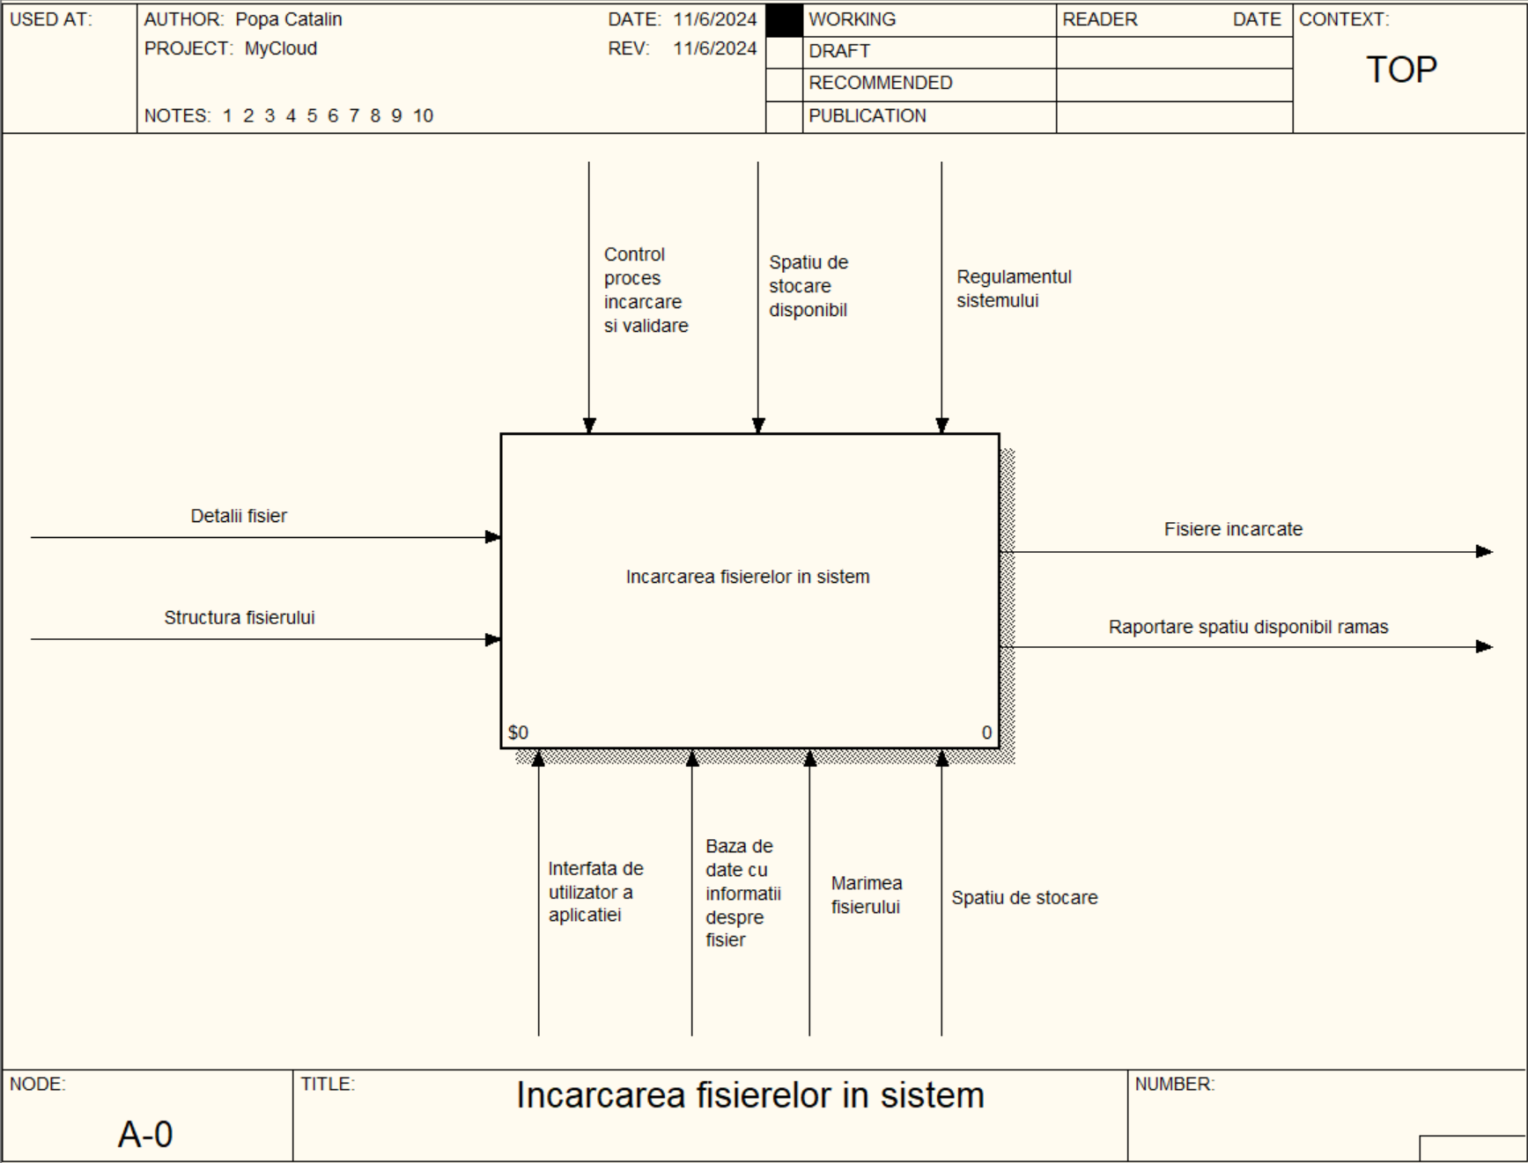

Figura 2.1. Diagrama de context rezultativă a sistemului

Din controalele procesului fac parte următoarele:

* Control proces încărcare și validare;
* Spațiu de stocare disponibil;
* Regulamentul sistemului.

La mecanismele procesului se alocă interfața de utilizator a aplicației, care este modul prin care utilizatorul interacționează cu sistemul. La fel aici se alătură baza de date cu informații despre fișier, spațiu de stocare și mărimea fișierului. Din ieșirile sistemului se remarcă fișiere încărcate și raportare despre spațiu de stocare disponibil rămas. Procesul implică verificarea detaliilor fișierului și a structurii acestuia înainte de a fi validat și stocat în sistem. Sistemul aplică controale de validare pentru a se asigura că fișierul respectă regulile stabilite în regulamentul sistemului și că spațiul de stocare disponibil permite încărcarea. Odată validat, fișierul este stocat și detaliile sale sunt salvate în baza de date. Sistemul furnizează un raport cu privire la spațiul de stocare rămas, astfel încât utilizatorii și administratorii să aibă o imagine clară asupra capacității rămase. Respectând aceste cerințe ale procesului, sistemul va stoca cu succes fișierul încărcat de către utilizator și va permite uterior descărcarea lui la necesitate.

* 1. Decompoziția funcțională de nivelul unu cu cerințele notației IDEF0

Diagrama prezintă procesul detaliat al încărcării fișierelor în sistem și cuprinde mai multe sub-procese care contribuie la realizarea acestei operațiuni. Fiecare sub-proces are rolul său specific în a asigura că fișierele sunt încărcate în mod corect și că spațiul de stocare este gestionat eficient. În acest prim sub-proces, fișierele sunt inițial încărcate în sistem. Ele includ detalii fișier și structura fișierului. Controlul procesului de încărcare și validare, precum și regulamentul sistemului, sunt aplicate pentru a asigura că fișierul respectă cerințele impuse. Dacă fișierul respectă toate regulile, acesta este trimis mai departe pentru procesare. Următorul sub-proces este procesarea fișierului. Fișierul este supus unei procesări suplimentare. Aceasta implică validarea suplimentară a conținutului și pregătirea fișierului pentru stocare definitivă. Intrările pentru acest sub-proces includ mărimea fișierului și baza de date cu informații despre fișier. Apoi, urmează sub-procesul de verificare și analiză a spațiului disponibil. În această etapă, se verifică dacă există suficient spațiu de stocare disponibil pentru fișierul care urmează să fie încărcat. Procesul se asigură că dimensiunea fișierului este compatibilă cu spațiul disponibil și că fișierul poate fi stocat în siguranță. **Spațiul de stocare disponibil** este factorul de control principal în această etapă. Dacă spațiul este adecvat, se permite continuarea procesului. În ultimul sub-proces, sistemul oferă un răspuns cu privire la starea încărcării fișierului și generează rapoarte relevante despre spațiul de stocare. Aceste sub-procese sunt reprezentate în figura 2.2.

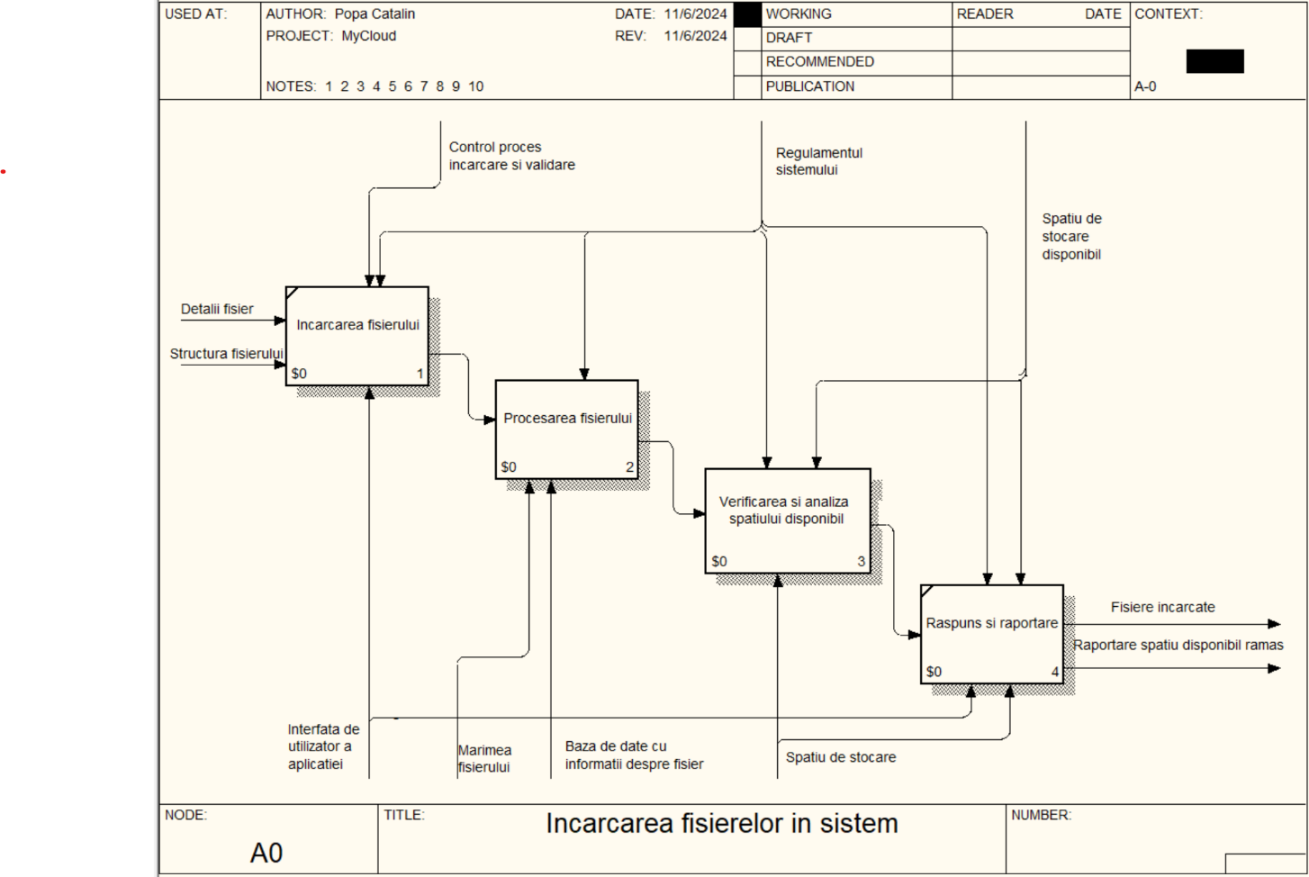

Figura 2.2. Decompoziția funcțională a diagramei de context

* 1. Diagrama de decompoziție cu cerințele notației IDEF3

Modelul IDEF3 este folosit pentru a capta și a descrie secvențele de activități din cadrul unui proces, ilustrând modul în care acesta se desfășoară și ce condiții sau decizii apar de-a lungul fluxului. În cazul acestui proces de gestionare a fișierelor, sunt descriși pașii necesari pentru a valida, stoca și procesa fișierele, precum și condițiile de acces. Modelul este afișat în figura 2.3.

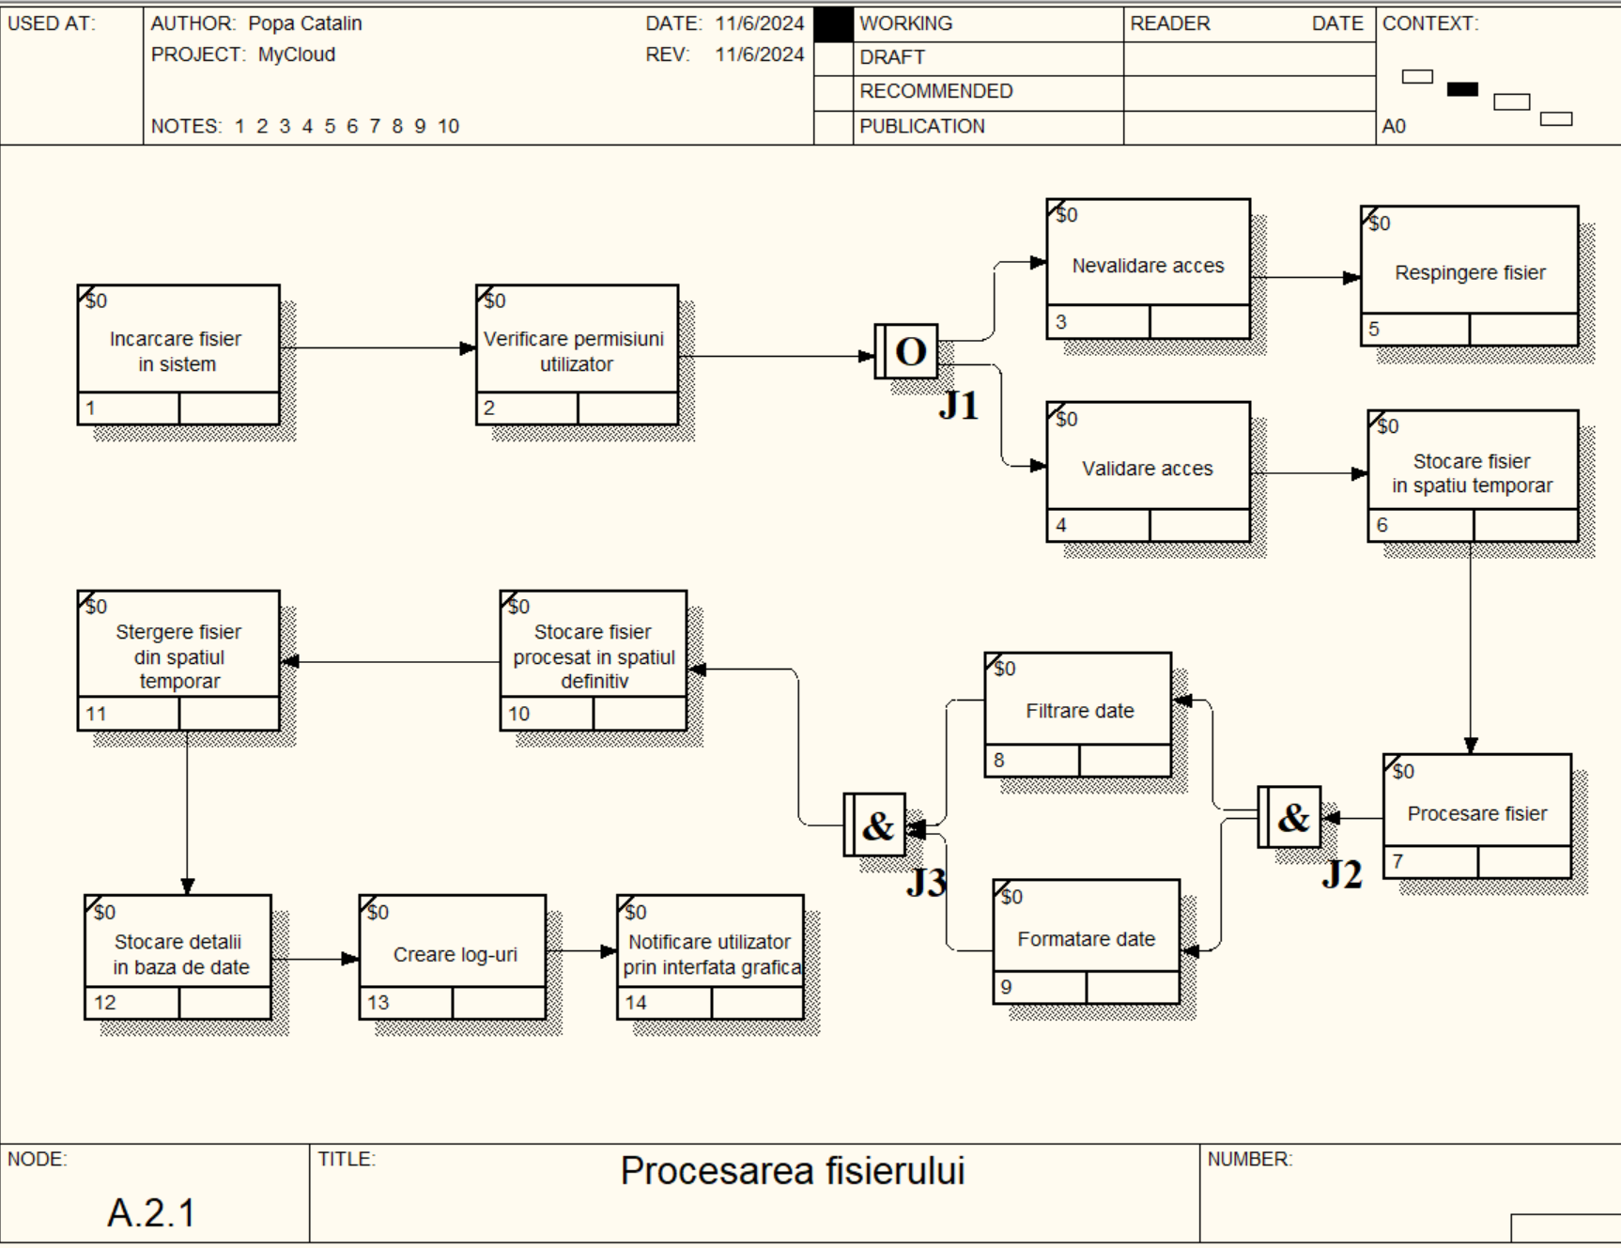

Figura 2.2. Decompoziția funcțională a diagramei de context

Modelul include mai multe blocuri de activități și joncțiuni, care reprezintă sistemul și procesul încărcării. Fluxul de procesarea a fișierulu include

* Încărcare fișier în sistem;
* Verificare permisiuni utilizator;
* Validare acces;
* Procesare fișier;
* Filtrare date;
* Formatare date;
* Stocare fișier procesat în spațiul definitiv;
* Ștergere fișier din spațiul temporar;
* Stocare detalii în baza de date;
* Creare log-uri și notificare utilizator prin interfața grafică.

Diagrama IDEF3 oferă o descriere secvențială a procesului de procesare a fișierului în sistemul MyCloud, subliniind pașii necesari pentru validare, filtrare, stocare temporară și definitivă, precum și condițiile de acces. Modelul arată deciziile de validare și permisiunile care determină calea de procesare a fișierului. De asemenea, sunt descrise operațiunile de logare și notificare care finalizează procesul, oferind utilizatorului feedback cu privire la starea fișierului.

* 1. Diagrama de decompoziție cu notația DFD

Diagrama prezentată descrie procesul de **verificare și analiză a spațiului disponibil** în sistemul de gestionare a fișierelor. Acest proces este împărțit în mai multe etape, fiecare având rolul său specific în verificarea spațiului ocupat de utilizator și compararea acestuia cu limita maximă permisă.

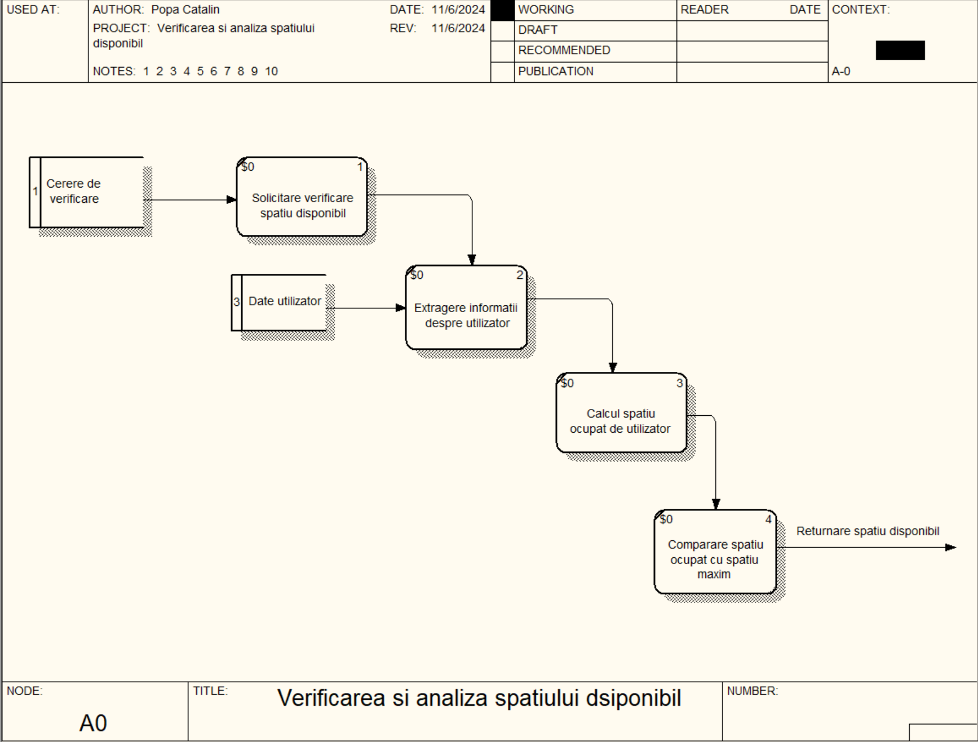

Figura 2.2. Decompoziția funcțională a diagramei de context

Diagrama descrie un proces secvențial și logic de verificare a spațiului ocupat de un utilizator în raport cu limita maximă disponibilă. Procesul începe cu o cerere de verificare și se desfășoară prin extragerea informațiilor utilizatorului, calculul spațiului ocupat și compararea acestuia cu limita stabilită. Acest flux permite sistemului să monitorizeze utilizarea spațiului și să asigure conformitatea cu limitele de stocare, oferind raportare despre spațiul disponibil.

BIBLIOGRAFIE

* + - 1. MICROSOFT: *Crearea de diagrame IDEF0*, Site-ul oficial Microsoft, © 2024 [citat 10.11.2024]. Disponibil: <https://support.microsoft.com/ro-ro/topic/crearea-de-diagrame-idef0>
      2. IDEF: *IDEF3 Process Capture Method*, Site-ul oficial Idef, © 2024 [citat 10.11.2024]. Disponibil: <https://www.idef.com/idef3-process-description-capture-method/>
      3. *Краткий путеводитель по методологиям и нотациям описания и моделирования бизнес-процессов*, Site-ul oficial Inostart, © 2024 [citat 10.11.2024]. Disponibil: <https://infostart.ru/pm/1430187/>
      4. Cloud Storage, Site-ul SupraITS, © 2024 [citat 08.12.2024]. Disponibil: <https://www.supraits.com/infrastructure/managed-cloud/hybrid-cloud-3/cloud-storage/>
      5. The architecture of cloud storage*,* Site-ul Researchgate, © 2024 [citat 08.12.2024]. Disponibil:<https://www.researchgate.net/figure/The-architecture-of-cloud-storage-built-on-data-3_fig1_358022050>
      6. ICloud: *Apple*, Site-ul oficial Apple,©2024 [citat 08.12.2024]. Disponibil: <https://www.icloud.com/>
      7. Google Drive: *Google Workspace,* Site-ul oficial Google, © 2024 [citat 08.12.2024]. Disponibil: <https://www.workspace.google.com/products/drive/>
      8. Nordlayer: *AES encryption,* Site-ul oficial NordLayer, © 2024 [citat 08.12.2024]. Disponibil: <https://nordlayer.com/blog/aes-encryption/>
      9. SolDevelo: *Is Agile always the best solution,* Site-ul oficial SolDevelo, © 2024 [citat 08.12.2024]. Disponibil: [https://soldevelo.com/blog/is-agile-always-the-best-solution -for-software-development-projects/](https://soldevelo.com/blog/is-agile-always-the-best-solution%20-for-software-development-projects/)
      10. MICROSOFT: *Crearea unui model de bază de date*, Site-ul oficial Microsoft, © 2024 [citat 19.11.2024]. Disponibil: <https://support.microsoft.com/ro-ro/topic/crearea-unui-model-de-bază-de-date-numit-și-diagramă-relații-entități-în-visio-7042e719-384a-4b41-b29c-d1b35719fc93>
      11. SCSS: *IDEF1 Information Modeling*, Site-ul oficial Scss, © 2024 [citat 19.11.2024]. Disponibil:<https://www.scss.tcd.ie/Andrew.Butterfield/Teaching/CS4098/IDEF/IDEF1MR-part1.pdf>
      12. Academia: *Data modelling with IDEF1X*, Site-ul oficial Academia, © 2024 [citat 19.11.2024]. Disponibil: <https://www.academia.edu/929552/Data_modelling_with_IDEF1x>